3月理论学习（蔡凤奇）
【论文题目】 | 《数学实验：促进学生思维发展的教学新样态》
【学习摘要】 | 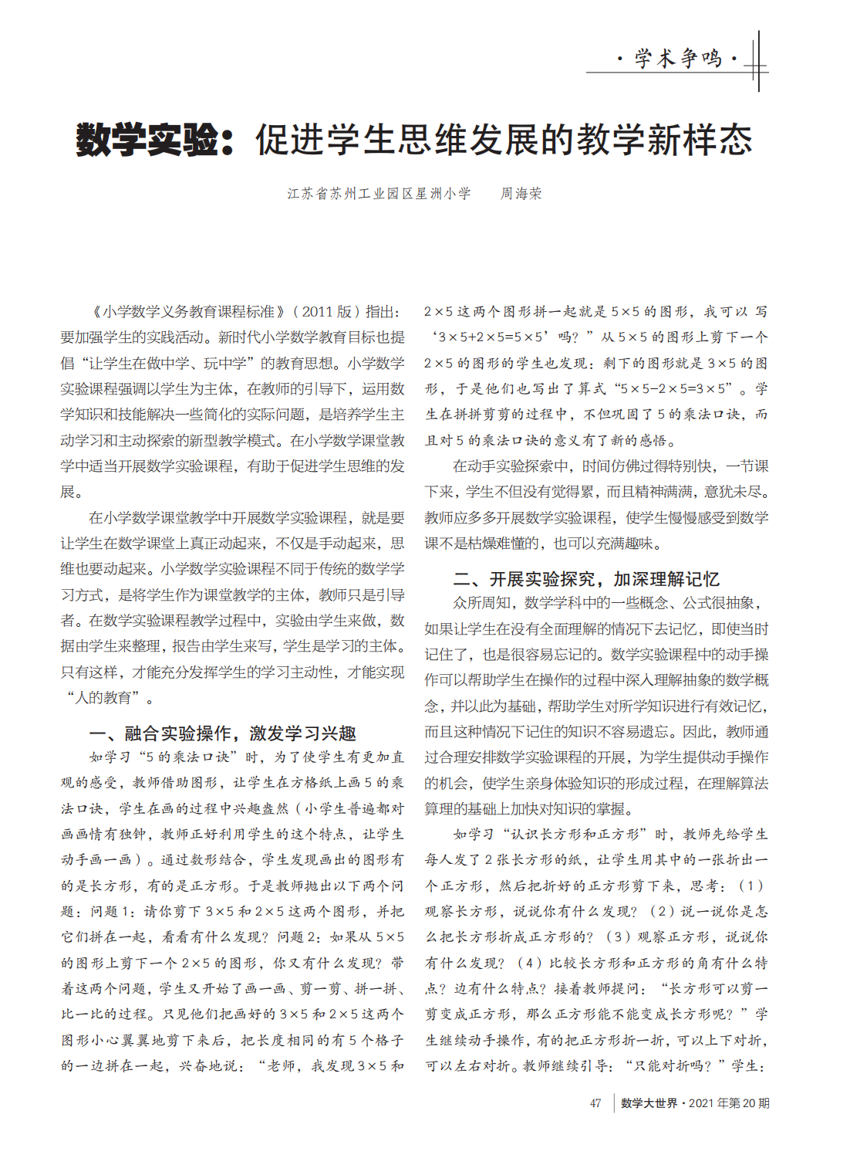  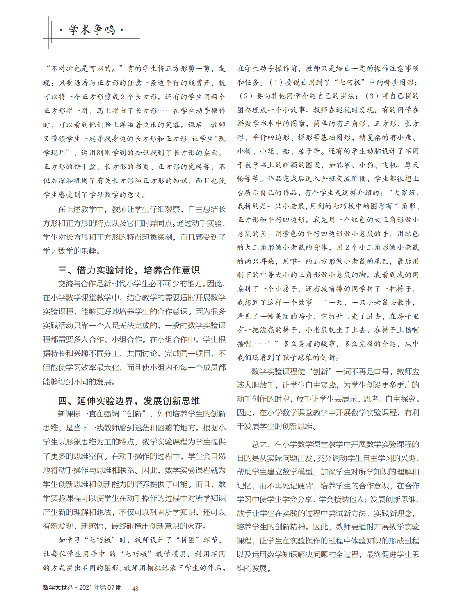
【学习反思】 | 在小学数学教育领域，数学实验课程作为一种创新教学模式，正逐渐凸显其独特价值。《小学数学义务教育课程标准》（2011 版）强调加强学生实践活动，“让学生在做中学、玩中学” 成为新时代教育的重要理念，数学实验课程正是这一理念的生动实践。该课程以学生为主体，教师作为引导者，让学生运用数学知识和技能解决简化实际问题。在 “5 的乘法口诀” 教学中，教师借助图形让学生画口诀、剪拼图形，学生在操作中不仅巩固了口诀，还对其意义有了新的感悟，极大地激发了学习兴趣。  在 “认识长方形和正方形” 的学习里，学生通过折纸、剪纸、观察、比较等活动，深入理解了图形的特点，这种亲身体验知识形成过程的方式，有助于加深理解和记忆。小组合作的数学实验课程，如多人共同完成的项目，能培养学生的合作意识。而在 “七巧板” 拼图活动中，学生拼出各种新颖图案并讲述故事，充分展现了创新思维。

